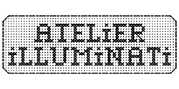
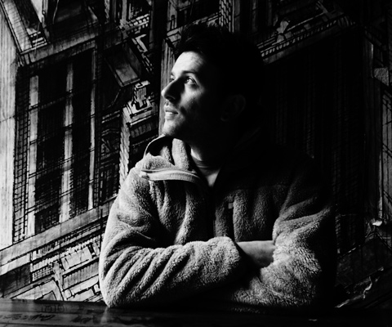
Damiano Brué

Lingue inglese

Formazione
Maturità classica
Laurea Accademia di Belle Arti di Macerata – voto 110/110 cum laude
Master di Sceneggiatura presso “Tracce”, Roma
Seminario di sceneggiatura tenuto da Robert McKee, New York

Teatro
2016 “Wonderland“ autore del testo, regia di Daniele Ciprì, prodotto dal Teatro Stabile di Bolzano

Cinema
2024 “2 Cuori e 2 Capanne” regia di Massimiliano Bruno – Prodotto da IIF
2023 “Svenduti” regia di Luca Barbareschi, prodotto da Eliseo Entertainment
2021 “Lasciarsi un giorno a Roma” regia di Edoardo Leo, prodotto da IIF
2019 “Shadows” regia di Carlo Lavagna, prodotto da Ascent Film
2018 “The Band” regia di Nicola Ragone, in fase di sviluppo
2016 “Ninna Nanna” regia di Enzo Russo e Dario Germani, prodotto da Jafata

Televisione
2024 “Policlinico 24” - Prodotto da Colorado e Netflix Italia - Stato: Sviluppo
2024 “Italian Postcards” - Prodotto da Gaumont e Amazon Italia - Stato: Sviluppo
2024 “Due cuori in affitto” - Prodotto da IIF e Amazon Italia - Stato: Sviluppo
2021 “Pinocchio & Friends”- Cartoons – Prodotti da Rainbow
2009 “Missione Relitti”, co-autore del documentario, regia di F. Bove, prodotto da Underwater Film

Cortometraggi
2018 “Il terzo giorno” regia di Damiano Bruè,
2017 “Porrigrad” regia di Daniele Ciprì
2016 “Moby Dick” regia di Nicola Sorcinelli, vince il Nastro d’Argento come miglior cortometraggio
2014 “Un rovescio” regia di Damiano Giacomelli

Note:
Coordinatore e docente del corso di sceneggiatura presso il centro di formazione cinematografico marchigiano scuola di cinema “Officine Mattòli”
Laboratorio sceneggiatura progetto B6, presso DAMS, Università di Roma Tre

